唐山一中2014—2015学年度第一学期高三期中考试
物 理 试 卷
命题人 刘 占 明
本试题分第I卷（选择题）和第II卷（非选择题）两部分。考生作答时，将答案答在答题卡、答题卷上，在本试题卷上答题无效。考试结束后，将答题卷和答题卡一并交回。
第I卷 选择题（40分）
一、选择题：本题共10小题，每小题4分。其中第1至第6题给出的四个选项中， 只有一项符合题目要求；第7至第10题给出的四个选项中，有多个选项符合题目要求，全部选对的得4分，选对但不全的得2分，有选错的得0分。
1．一个做匀减速直线运动的物体，经3.0 s速度减为零，若测出它在最后1.0 s内的位移是1.0 m．那么该物体在这3.0 s内的平均速度是
A．1.0 m/s B．3.0 m/s
C．5. 0 m/s D．9.0 m/s
2．如图所示，一物体M放在粗糙的斜面体上保持静止，斜面体静止在粗糙的水平面上，现用水平力F推物体时，M和斜面仍然保持静止状态，则下列说法正确的是
A．斜面体受到地面的支持力增大
F
α
M
B．斜面体受到地面的摩擦力一定增大
C．物体M受到斜面的静摩擦力一定增大
D．物体M受到斜面的支持力可能减小
3．如图所示，表面粗糙的固定斜面顶端安有滑轮，两物块P、Q用轻绳连接并跨过滑轮（不计滑轮的质量和摩擦），P悬于空中，Q放在斜面上，均处于静止状态.当用水平向左的恒力F推Q时，P、Q仍静止不动，则
A．Q受到的摩擦力一定变小
F
P
Q
B．Q受到的摩擦力一定变大
C．轻绳上的拉力一定变小
D．轻绳上拉力一定不变
4．当今的科技发展迅猛，我们设想，如果地球是个理想的球体，沿地球的南北方向修一条平直的闭合高速公路，假设一辆性能很好的汽车在这条高速公路上可以一直加速下去，并且忽略空气对汽车的作用，那么这辆汽车的最终速度
A．与飞机速度相当 B．一定小于同步卫星的环绕速度
C．可以达到7.9 km/s D．无法预测
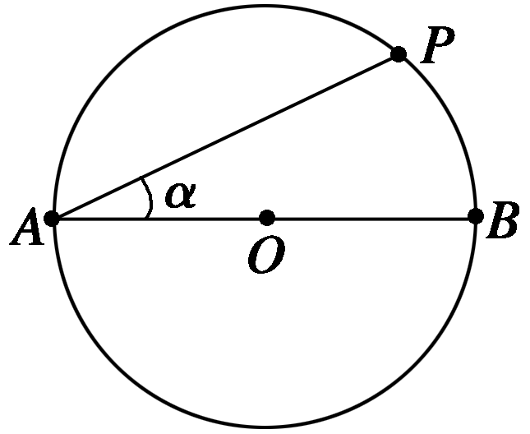
5．如图所示，电荷量为Q₁、Q₂的两个正电荷分别置于A点和B点，两点相距L，在以L为直径的光滑绝缘上半圆环上，穿着一个带电小球q (可视为点电荷)在P点平衡，若不计小球的重力，那么PA与AB的夹角α与Q₁、Q₂的关系满足
A．tan² α＝ B．tan² α＝
α
A
B
P
C．tan³ α＝ D．tan³ α＝
6．如图所示电路中，电源电动势为E、内阻为r，R₁、R₂、R₃、R₄均为定值电阻，A、B为两个小灯泡．当电路中某电阻发生故障后，A灯变亮、B灯变暗，则该故障可能为
E
r
A
R₄
R₁
R₂
R₃
B
A．R₁短路 B．R₂断路
C．R₃短路 D．R₄断路

7．如图所示，直线MN是某电场中的一条电场线（方向未画出）。虚线是一带电的粒子只在电场力的作用下，由a到b的运动轨迹，轨迹为一抛物线。下列判断正确的是
a
b
M
N
A．电场线MN的方向一定是由N指向M
B．带电粒子由a运动到b的过程中动能一定逐渐增大
C．带电粒子在a点的电势能一定大于在b点的电势能
D．带电粒子在a点的加速度一定大于在b点的加速度
8．如图所示，沿水平方向放置的平行金属板a和b，分别与电源的正、负极相连，两板的中央沿竖直方向各有一个小孔，今有一个带正电的液滴，自小孔的正上方的P点由静止自由落下，先后穿过两个小孔后的速度为v₁；若使a板不动，若保持电键K断开或闭合，b 板向上或向下平移一小段距离，相同的液滴仍然从P点由静止自由落下，先后穿过两个小孔后的速度为v₂，在不计空气阻力的情况下，下列说法正确的是
a
v
+
P
b
-
K
A．若电键K保持闭合，无论向上或向下移动b板，则v₂＝v₁
B．若电键K保持闭合，向下移动b板，则v₂＞v₁
C．若电键K闭合一段时间后再断开，无论向上或向下移动b板，则v₂＜v₁
D．若电键K闭合一段时间后再断开，向下移动b板，则v₂＞v₁
9．如图所示，质量为m的光滑球放在底面光滑的质量为$M$的三角劈与竖直挡板之间，在水平方向对三角劈施加作用力F，可使小球处于静止状态或恰可使小球自由下落，则关于所施加的水平力的大小和方向的描述正确的有
m
θ
M
A．小球处于静止时，应施加水平向左的力F，且大小为mg
B．小球处于静止时，应施加水平向左的力F，且大小为mg tanθ
C．小球恰好自由下落时，应施加水平向右的力F，且大小为Mg tanθ
D．小球恰好自由下落时，应施加水平向右的力F，且大小为$\frac{\text{Mg}}{\text{tan}θ}$
10．如图所示，平行金属板内有一匀强电场，一个电量为q、质量为m的带电粒子（不计重力）以v₀从A点水平射入电场，且刚好以速度v从B点射出。则（下面叙述中的速度v包含方向）
A．若该粒子以速度-v从B点射入，则它刚好以速度- v₀从A点射出
v
A
B
v₀
B．若将q的反粒子（-q，m）以-v从B点射入，它将刚好以速度- v₀从A点射出
C．若将q的反粒子（-q，m）以-v₀从B点射入，它将刚好以速度-v从A点射出
D．若该粒子以-v₀从B点射入电场，它将-v从A点射出
第Ⅱ卷 非选择题（60分）
二．实验题：（11题7分，12题9分，13题8分，共24分）
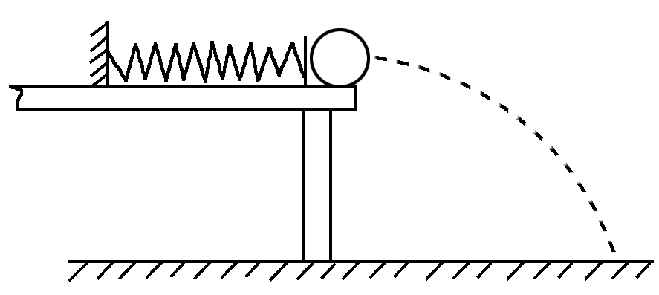
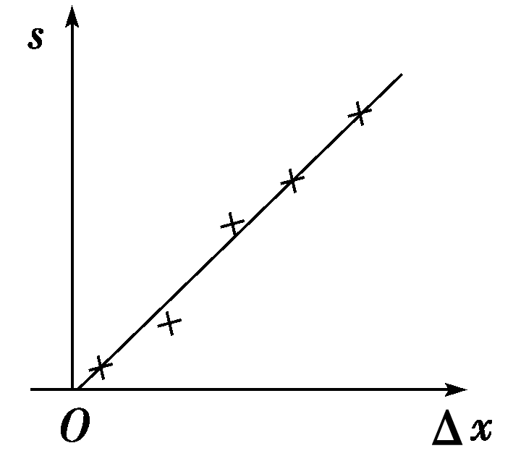
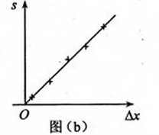
11．某同学利用下述装置对轻质弹簧的弹性势能进行探究，一轻质弹簧放置在光滑水平桌面上，弹簧左端固定，右端与一小球接触而不固连:弹簧处于原长时，小球恰好在桌面边缘，如图(a)所示。向左推小球，使弹簧压缩一段距离后由静止释放:小球离开桌面后落到水平地面。通过测量和计算，可求得弹簧被压缩后的弹性势能。
图 a
图 b
回答下列问题：
(1)本实验中可认为，弹簧被压缩后的弹性势能Ep与小球抛出时的动能E_{k}相等。已知重力加速度大小为g。为求得E_{k}，至少需要测量下列物理量中的____________(填正确答案标号)。
A．小球的质量m
B．小球抛出点到落地点的水平距离s
C．桌面到地面的高度h
D．弹簧的压缩量△x
E．弹簧原长l₀
(2) 用所选取的测量量和已知量表示E_{k}，得E_{k}＝ 。
(3)图(b)中的直线是实验测量得到的s-△x图线。从理论上可推出:
如果h不变.m增加，s—△x图线的斜率会 （填“增大”、“减小”或“不变”);
如果m不变，h增加，s—△x图线的斜率会 (填“增大”、“减小”或“不变”)。
由图(b) 中给出的直线关系和E_{k}的表达式可知，Ep与△x的 次方成正比。
12．一电流表的量程标定不准确，某同学利用如图甲所示电路测量该电流表的实际量程I_{m}.
A₁
E
a
S
R₁
c
R
b
R₂
A₂
图 甲
所用器材有：
量程不准的电流表A₁，内阻r₁＝10.0 Ω，量程标称为5.0 mA；
标准电流表A₂，内阻r₂＝45.0 Ω，量程1.0 mA；
标准电阻R₁，阻值R₁＝10.0 Ω；
滑动变阻器R，总电阻约为300.0 Ω；
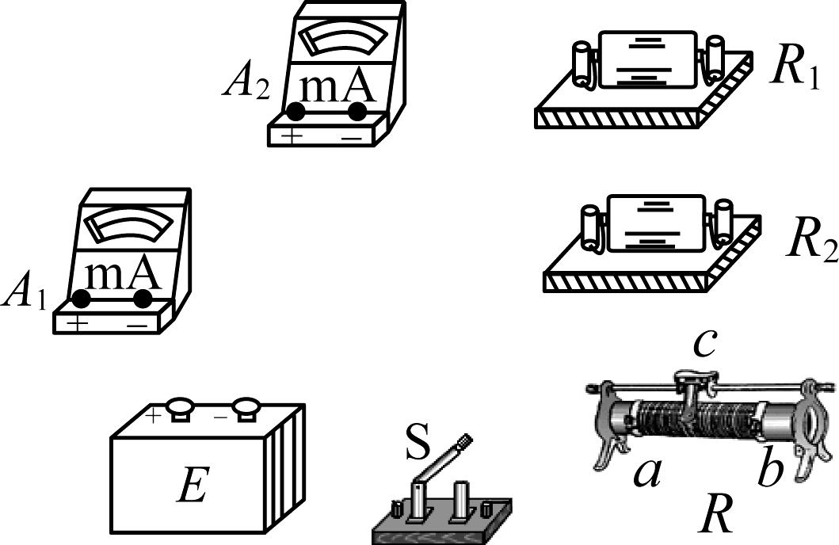
电源E，电动势3.0 V，内阻不计；
图 乙
保护电阻R₂；
开关S；
导线．
回答下列问题：
(1)在如图乙所示的实物图上画出连线．
(2)开关S闭合前，滑动变阻器的滑动端c应滑动至________端．
(3)开关S闭合后，调节滑动变阻器的滑动端，使电流表A₁满偏；若此时电流表A₂的读数为I₂，则A₁的量程I_{m}＝________.
图 丙
0
1
2
3
4
5
mA
电流表A₁示数
0
0.2
mA
0.4
0.6
0.8
1.0
电流表A₂示数
(4)若测量时，A₁未调到满偏，两电流表的示数如图丙所示，从图中读出A₁的示数I₁＝________，A₂的示数I₂＝________；由读出的数据计算得I_{m}＝________.(保留3位有效数字)

13．实验室有一破损的双量程动圈式电压表，两量程分别是50V和500V，其内部电路如图所示.因电压表的表头G已烧坏，无法知道其电学特性，但两个精密电阻R₁、R₂完好，测得R₁＝49.9kΩ，R₂＝499.9kΩ。现有两个表头，外形都与原表头G相同，
50V
R₁
R₂
G
500V
已知表头G₁的满偏电流为1mA，内阻为60Ω；
表头G₂的满偏电流0.5mA，内阻为100Ω，
又有两个定值电阻r₁＝40Ω，r₂＝20Ω.
若保留R₁、R₂的情况下，对电压表进行修复，则：
（1）原表头G满偏电流I_{g}＝________，内阻r_{g}＝_________.
（2）用于修复电压表的器材有：
___________________________（填器材符号）.
（3）在虚线框中画出修复后的电路.

三．计算题：（14题13分，15题12分，16题12分，共37分）
14．（12分）如图甲所示，质量m＝1kg的物体沿倾角θ＝37º的固定粗糙斜面由静止开始向下运动，风对物体的作用力沿水平方向向右，其大小与风速v成正比，比例系数用k表示，物体加速度a与风速v的关系如图乙所示。求：（设风力与物块的运动速度无关）（sin37⁰＝0.6, cos37⁰＝0.8, g＝10m/s²）
（1）物体与斜面间的动摩擦因数
m
θ
图 甲
4
a
v
/ms⁻²
/ms⁻¹
图 乙
5
0
（2）比例系数k

15．（13分）滑雪运动中，滑雪板与雪地之间的相互作用与滑动速度有关，当滑雪者的速度超过4m/s时，滑雪板与雪地间的动摩擦因数就会由μ₁＝0.25变为μ₂＝0.125。一滑雪者从倾角θ＝37°的坡顶A处由静止开始自由下滑，滑至坡底B（B处为一光滑小圆弧）后又滑上一段水平雪地，最后停在C处，如图所示，不计空气阻力，坡长L＝26m，取g＝10m/s²，sin37°＝0.6，cos37°＝0.8。求：
（1）滑雪者到达B处时的速度；
A
θ
B
C
（2）滑雪者整个运动过程的总时间

16．（12分）如图所示，四个电阻阻值均为R，开关S闭合时，有一质量为m、带电量为q的小球静止于水平放置的平行板电容器的中点．现断开开关S，这个带电小球便向平行板电容器的一个极板运动，并和此板碰撞，碰撞过程中小球没有机械能损失，只是碰后小球所带电量发生变化，碰后小球带有和该板同种性质的电荷，并恰能运动到另一极板．设两极板间距离为d，不计电源内阻，求：
(1)电源电动势E为多大？
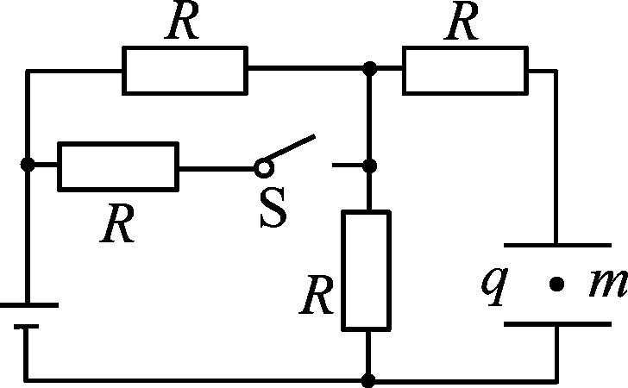
(2)小球与极板碰撞后所带的电量q′为多少？

唐山一中高三第一学期期中测试
物 理 试 卷 答 案
一、选择题：本题共10小题，每小题4分。其中第1至第6题给出的四个选项中， 只有一项符合题目要求；第7至第10题给出的四个选项中，有多个选项符合题目要求，全部选对的得4分，选对但不全的得2分，有选错的得0分。
1． B 2． B 3． D 4． C 5． D 6． C
7． BC 8．AD 9．BD 10．AC
二．实验题：（11题7分，12题9分，13题8分，共24分）
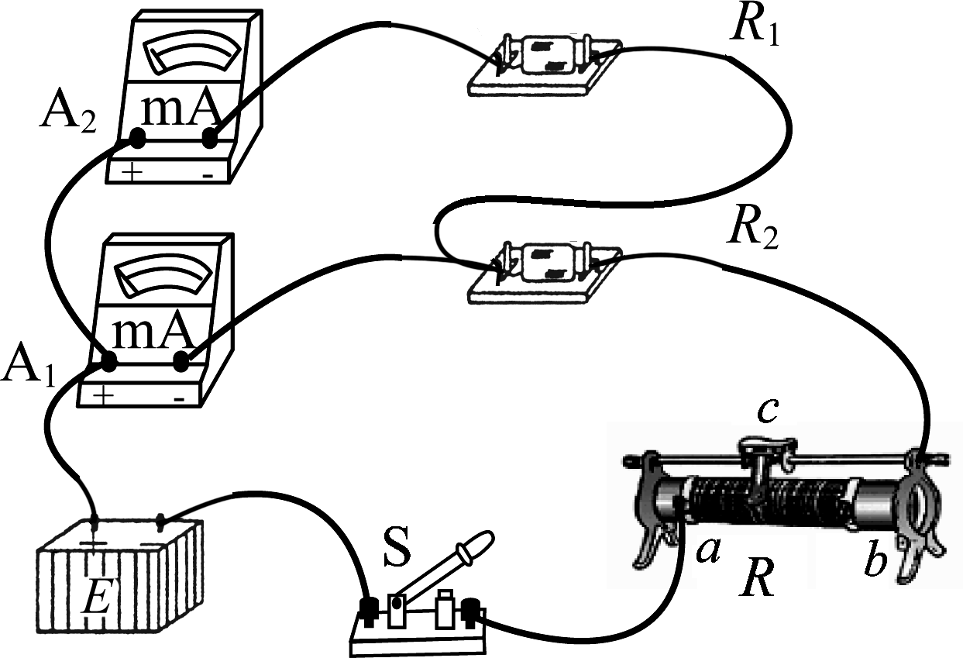
11． (1)ABC 2分 (2) 2分 (3) 减小 增大 2 (3分)
12． (1)如图所示（2分）

(2)b（1分） (3)$\frac{I_{2}(r_{2}+R_{1})}{r_{1}}$ 或 5.5 I₂（2分）
(4)3.00 mA（1分） 0.600 mA（1分）
5.50mA （2分）
50V
R₁
R₂
G₁
500V
r₁
13．（1）1mA（2分） 100Ω（2分）
（2）G₁和r₁（2分）
（3）电路图如图所示（2分）

三．计算题：（14题11分，15题13分，16题12分，共36分）
14．（11分）
f
θ
mg
kv
N
受力分析如图所示
$\text{mg}\text{sin}θ−\text{kv}\text{cos}θ−f=\text{ma}$ ①（2分）
$\text{mg}\text{cos}θ+\text{kv}\text{sin}θ=N$ ②（1分）
f=μN ③（1分）
由①②③得： $a=g(0\text{.}6−0\text{.}8μ)−\frac{\text{kv}}{m}(0\text{.}8+0\text{.}6μ)$ ④（2分）
由图乙可得：$g(0\text{.}6−0\text{.}8μ)=4$ ⑤（1分）
$\frac{k}{m}(0\text{.}8+0\text{.}6μ)=0\text{.}8$ ⑥（1分）
得到 μ=0.25 ⑦（1分）
k=0.84 kg/s ⑧（2分）
15．（13分）【解析】 （1）在段，速度小于等于4 m/s时：
（2分）
（1分）
速度大于4m/s时：
，解得 （1分）
得 （2分）
（2）当滑雪者段以加速度a₁加速到4m/s过程 $t_{1}=\frac{v}{a_{1}}=1\text{.}0$ s （1分）
段以加速度a₂加速到v_{B}过程 $t_{2}=\frac{v_{B}−v}{a_{2}}=2\text{.}4$ s （1分）
在段时先以加速度为a₃减速运动： $a_{3}=μ_{2}g=1\text{.}\text{25}$ m/s²（1分）
$t_{3}=\frac{v−v_{B}}{a_{3}}=9\text{.}6$ s （1分）
再以加速度为a₄减速运动到停止 $a_{4}=μ_{1}g=2\text{.}5$ m/s²（1分）
$t_{4}=\frac{v}{a_{4}}=1\text{.}6$ s （1分）
$t=t_{1}+t_{2}+t_{3}+t_{4}=\text{14}\text{.}6$ s （1分）

16．（12分） [解析]
(1)当S闭合时，设电容器电压为U，则有：U＝·R＝E （2分）
对带电小球受力分析得：＝mg （2分）
联立解得：E＝ （2分）
(2)断开S，设电容器电压为U′，则有：U′＝·R＝，U′<U，则电容器间场强减小，带电小球将向下运动．
对带电小球运动的全过程，根据动能定理得：
q′U′－mg－q＝0 （3分）
联立解得：q′＝q （3分）

